ตรีวาร เตรียมสมโภชแม่พระปฏิสนธินิรมล
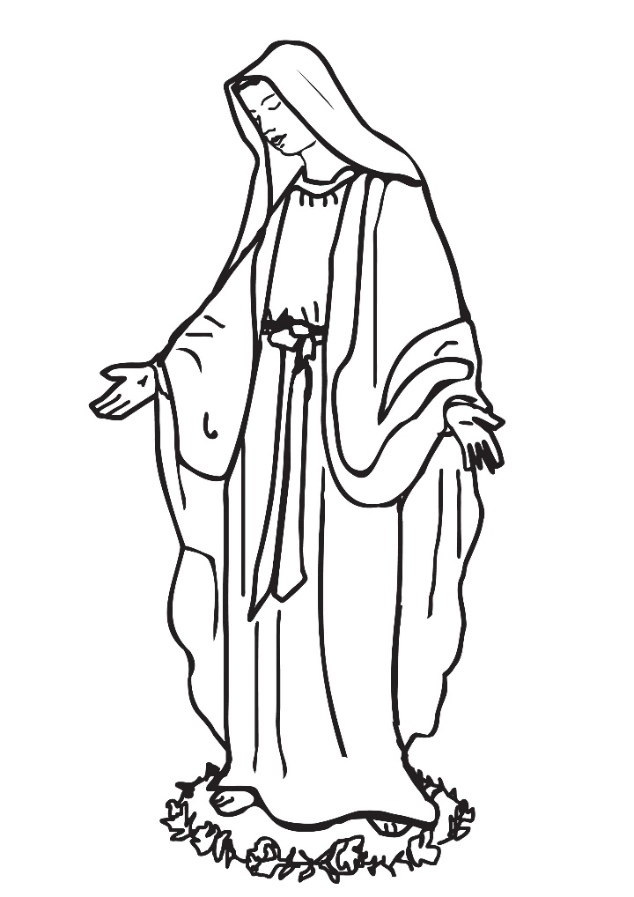

O Mary, conceived without sin,
pray for us who have recourse to thee,

วารที่ 1
บทนำ เมื่อแบร์นาแด็ตถามชื่อของสตรีงามที่ปรากฏ ณ ถ้ำมั สซาเบียลใกล้เมืองลูร์ดนั้น สตรีงามผู้นั้นยิ้มให้เธอ และเมื่อเธอถามซ้ำอีกครั้ง สตรีผู้นั้นจึงตอบเธอว่า “ฉันคือการปฏิสนธินิรมล” เป็นคำตอบที่น่าทึ่งและน่าพิศวง เพราะแบร์นาแด็ตไม่ทราบความหมายของคำตอบ ดังนั้น แบร์นาแด๊ตจึงรีบวิ่งไปหาคุณพ่อเจ้าวัดที่ลูร์ด และบอกคำตอบที่ได้รับแก่คุณพ่อ เมื่อคุณพ่อทราบคำตอบก็เข้าใจทันที และรู้สึกแปลกใจมากเพราะแบร์นาแด๊ตไม่ได้เรียนหนังสือ ย่อมไม่รู้จักคำนี้ คุณพ่อจึงแน่ใจว่า “สตรีงาม” ผู้นั้นคือพระนางพรหมจารีมารีย์นั่นเอง
เนื่องจากมีแต่พระนางเท่านั้นที่ได้รับนามว่า “ผู้ปฏิสนธินิรมล” ตลอดหลายศตวรรษที่ผ่านมาในอดีต พระศาสนจักรตระหนักและเชื่อในความศักดิ์สิทธิ์ และพระหรรษทานพิเศษของพระนางมารีย์
ในปี ค.ศ.1854 สมเด็จพระสันตะปาปาปีโอที่ 9 ทรงประกาศข้อความเชื่อเรื่องการปฏิสนธินิรมลของแม่พระ ซึ่งทำให้คริสตชนรู้สึกปลาบปลื้มใจอย่างยิ่ง การประกาศข้อความเชื่อสั้น ๆ นี้เป็นการยืนยันว่า พระนางมารีย์ได้รับการยกเว้นจากบาปกำเนิดตั้งแต่วินาทีแรกของการปฏิสนธิในชีวิตของพระนาง เหตุผลที่พระนางมารีย์ได้รับสิทธิพิเศษเช่นนี้ ก็เพราะพระเจ้าได้ทรงเลือกพระนางเป็นพระมารดาของพระบุตรของพระองค์ เพื่อที่พระเยซูเจ้าจะได้มีที่พักพิงในพระครรภ์อย่างสมพระเกียรติ ดังนั้น แม่พระจึง “ได้รับความรอดพ้นล่วงหน้า” ด้วยเดชะพระเยซูเจ้าพระองค์เอง เพื่อพระนางจะได้เป็นพระมารดาที่บริสุทธิ์อย่างแท้จริง
พระนางมารีย์ไม่เพียงแต่ไม่มีรอยมลทินของบาปใด ๆ เท่านั้น แต่ตลอดชีวิตพระนางก็ไม่เคยทำบาปเลยด้วย คริสตชนทางตะวันออกเรียกพระนางมารีย์ว่า “แม่พระผู้ศักดิ์สิทธิ์และบริสุทธิ์อย่างแท้จริง” และเป็นผู้ที่ “เปี่ยมด้วยพระหรรษทาน” คือทุกอณูของพระนางมารีย์
เปิดรับพระเจ้าและความรักของพระองค์

วารที่ 2
บทนำ พี่น้องที่รัก วันนี้เรามารวมกันเพื่อสวดภาวนาสรรเสริญเทิดพระเกียรติพระนางมารีย์ ผู้ซึ่งพระเจ้าทรงเลือกสรรไว้เป็นพิเศษ นับตั้งแต่พระนางได้บังเกิดมาปฏิศนธินิรมล พระเจ้าทรงโปรดให้พระนางเต็มเปี่ยมด้วยพระหรรษทานอย่างล้นเหลือ และทรงเลือกสรรให้เป็นที่ประทับขององค์พระวจนาตถ์ที่ทรงรับเอากายมาบังเกิดเป็นมนุษย์ เพื่อนำมนุษย์คนบาป ให้ได้รับความรอด
การสวดสายประคำ เป็นรูปแบบหนึ่งของการแสดงออกถึงความศรัทธาต่อพระนางมารีย์ และเป็นสิ่งที่สำคัญมากในชีวิตคริสตชน เพราะว่าในแต่ละข้อรำพึงนั้น เรารำพึงถึงเหตุการณ์สำคัญที่ได้เกิดขึ้นในชีวิตพระคริสตเจ้า ระหว่างที่พระนางมารีย์ยังมีชีวิตอยู่ การสวดสายประคำเป็นการนำเราไปหาพระเยซูเจ้า โดยผ่านทางพระแม่มารีย์
ดังนั้น จึงเป็นการสมควรอย่างยิ่งที่เราจะร่วมจิตใจกันภาวนาพร้อมกับพระแม่ เลียนแบบชีวิตของพระแม่ ด้วยการรับฟังพระวาจา นำไปปฏิบัติในชีวิตประจำวัน อีกทั้งน้อมรับน้ำพระทัยของพระเจ้าในทุกเหตุการณ์ ด้วยความสุภาพถ่อมตน ด้วยความเชื่อ ความไว้ใจและความรักอันไม่มีที่สิ้นสุด
วารที่ 3
บทนำ วันฉลองแม่พระผู้ปฏิสนธินิรมล เตือนใจเราว่า เราต้องเข้าใจถึงความจำเป็นที่จะต้องมีความศรัทธาต่อแม่พระ ผู้นำเราไปสู่ความรอดพ้น เมื่อมนุษย์ต้องพินาศไปเพราะบาปของอาดัมและเอวา พระเจ้าก็ทรงมีแผนการช่วยไถ่กู้มนุษย์ โดยทรงส่งพระบุตรมาบังเกิดจากพระนางมารีย์ ผู้ปฏิสนธินิรมล ด้วยพระอานุภาพของพระจิต ดังนั้น แม่พระจึงเป็นสะพานเชื่อมโยงพระเจ้ากับมนุษย์
วันฉลองแม่พระผู้ปฏิสนธินิรมลนี้ เตือนให้เราระลึกถึงพระเยซูเจ้า ผู้ทรงนำชัยชนะใหญ่หลวงมาสู่โลก โดยอาศัยการบังเกิดเป็นมนุษย์เพื่อช่วยเราให้รอด พระเป็นเจ้าทรงทะนุถนอมและทรงสงวนพระแม่ มารีย์ไว้มิให้แปดเปื้อนด้วยมลทินบาปกำเนิดและบาปใด ๆ ทั้งสิ้น แม้แต่ความเอนเอียงไปในทางบาป ดังนั้น แม่พระเท่านั้นที่ไม่เคยเป็นทาสของบาปเลย

ภาวนาพร้อมกัน
ข้าแต่พระเจ้า พระองค์ทรงโปรดให้แม่พระเป็นผู้ปฏิสนธินิรมล เพื่อเตรียมสถานที่พำนักให้คู่ควรกับพระบุตรของพระองค์ พระองค์ยังทรงทะนุถนอมพระแม่ไว้ให้ปลอดพ้นมลทินใด ๆ ทั้งสิ้น โดยอาศัยการไถ่บาปของพระบุตร ข้าพเจ้าทั้งหลายขอพึ่งพระแม่เป็นผู้เสนอวิงวอน ขอโปรดให้ข้าพเจ้าทั้งหลายมีจิตใจสะอาดบริสุทธิ์ เพื่อสมจะได้รับความรอดพ้นไปสวรรค์ด้วยเถิด

ก่อ โอ้พระนางมารีย์ ผู้ปฏิสนธินิรมล
รับ ขอช่วยวิงวอนเพื่อเรา ผู้เข้ามาขอพึ่งด้วยเทอญ
ข้อรำพึงที่ 1
ผู้ก่อ ขอพระเจ้าโปรดประทานพระพรแด่องค์สมเด็จพระสันตะปาปาฟรังซิส บรรดาพระสังฆราช และผู้นำในพระศาสน-จักรทั่วโลก ขอให้ทุกท่านเปี่ยมด้วยพระคุณของพระจิตและพระปรีชาญาณในการปฏิบัติภารกิจต่าง ๆ ให้บรรลุผลสัมฤทธิ์ตามน้ำพระทัยของพระองค์เสมอ

ข้อรำพึงที่ 2
ผู้ก่อ เพื่อสมเด็จพระเจ้าอยู่หัวมหาวชิราลงกรณ บดินทรเทพยวราง-กูร ขอพระแม่มารีย์โปรดเสนอวิงวอนพระเจ้า องค์แห่งความรักและเมตตา โปรดทรงคุ้มครองพิทักษ์รักษาพระองค์ท่าน ให้ทรงเปี่ยมด้วยทศพิธราชธรรม และปลอดพ้นจากภยันตรายทั้งปวง

ข้อรำพึงที่ 3
ผู้ก่อ อาศัยคำเสนอวิงวอนของพระนางมารีย์ ขอโปรดให้ผู้นำคณะรัฐบาลและผู้นำทุกฝ่ายในประเทศไทย ได้รับพระคุณแห่งความดีและความสว่างจากองค์พระจิตเจ้า ในการคิดและร่วมกันตัดสินแก้ไขปัญหาต่าง ๆ ที่เกิดขึ้นในประเทศ ให้สำเร็จไปด้วยดี ขอให้ทุกฝ่ายปฏิบัติหน้าที่ด้วยความซื่อสัตย์ ยุติธรรม มุ่งที่จะนำความสงบสุขมาสู่ประเทศชาติ

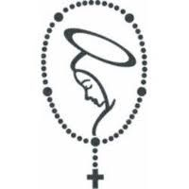

ข้อรำพึงที่ 4
ผู้ก่อ เพื่อผู้ที่กำลังประสบความทุกข์ยากลำบากในชีวิต ทั้งฝ่ายกายและจิตใจ โดยเฉพาะผู้ที่ได้รับผลกระทบจากภัยธรรมชาติ ภัยสงครามและการก่อร้าย ขอให้ความทุกข์ยากที่เกิดขึ้นผ่านพ้นไปโดยเร็ว ขอให้ผู้ประสบภัยทุกคนได้รับความช่วยเหลือ ให้มีชีวิตความเป็นอยู่ที่ดีขึ้นโดยเร็ววัน และมีกำลังใจที่ดำเนินชีวิตต่อไป

ข้อรำพึงที่ 5
ผู้ก่อ เพื่อสรรเสริญเทิดพระเกียรติพระแม่ผู้ทรงเป็นคนกลางแจกจ่ายพระหรรษทานและเสนอวิงวอนเพื่อเรา
ให้เราเงียบสักครู่ เพื่อวอนขอพระพรเป็นการส่วนตัว....

ประธาน ข้าแต่พระเยซูคริสตเจ้า ผู้เป็นคนกลางระหว่างเรากับพระบิดาเจ้า ผู้ได้ทรงแต่งตั้งพระมารดาพรหมจารี พระมารดาของพระองค์ ให้เป็นมารดาของเรา และคนกลางระหว่างเรากับพระองค์ด้วย ของโปรดกรุณาให้ทุกคนที่มาวอนขอพระองค์ ได้ชื่นชมยินดีในการได้รับทุกสิ่งทางพระมารดานี้ ทั้งนี้ อาศัยพระองค์ผู้ทรงจำเริญและครองราชย์พร้อมกับพระบิดาและพระจิต ตลอดนิรันดร
ทุกคน อาแมน

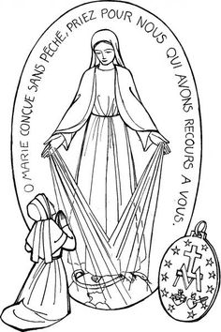

วันทาพระราชินี
วันทาพระราชินี พระแม่ผู้ทรงเมตตากรุณา ทรงเป็นชีวิต ความอ่อนโยนและความหวังของลูกทุกคน ลูกผู้เป็นลูกหลานที่ถูกเนรเทศของเอวา ขอวันทาร้องหาพระแม่ ถอนใจคร่ำครวญร่ำไห้ในเหวน้ำตานี้โปรดเถิดพระแม่ผู้ทรงช่วยเหลือเกื้อกูลลูก โปรดทอดพระเนตรเมตตามายังลูก และเมื่อชีวิตเนรเทศนี้ผ่านพ้นไปแล้ว โปรดแสดงให้ลูกเห็นพระเยซูพระบุตรผู้ทรงได้รับพระพร ข้าแต่พระแม่ผู้เมตตากรุณา พระแม่ผู้โอบอ้อมอารี มารีย์พรหมจารีผู้มีพระทัยอ่อนโยน

โปรดระลึกเถิด
โปรดระลึกเถิด มารีย์พรหมจารีผู้โอบอ้อมอารี แต่ไหนแต่ไรมายังไม่เคยได้ยินเลยว่า ผู้ที่มาพึ่งพาขอความช่วยเหลือ และความคุ้มครองจากพระแม่ จะถูกพระแม่ทอดทิ้ง ลูกมั่นใจดังนี้ จึงรีบมาเฝ้าพระมารดา พรหมจารีแห่งพรหมจารีทั้งหลาย ลูกเป็นคนบาป มาคร่ำครวญอยู่เฉพาะพระพักตร์ของพระแม่ ข้าแต่พระมารดาแห่งพระ วจนาตถ์ โปรดอย่าเมินเฉยต่อวาจาของลูก แต่โปรดฟังและประทานตามที่ลูกวอนขอด้วยเทอญ อาแมน

พระชนนีพระเจ้า
พระชนนีพระเจ้า ลูกทั้งหลายหลบลี้หนีภัยมาพึ่งพระแม่ โปรดอย่าเมินเฉยต่อคำวอนขอในยามทุกข์ร้อนของลูก แต่โปรดช่วยลูกให้พ้นภัยทั้งสิ้นเสมอเถิด พระมารดาพรหมจารีผู้ทรงได้รับพระพร

บทภาวนาถวายประเทศไทยแด่แม่พระ
ข้าแต่พระแม่มารีย์ ผู้เป็นบุตรที่รักยิ่งของพระบิดานิรันดร เป็นพระมารดาที่น่ารักยิ่งของพระบุตร เป็นผู้ร่วมทุกข์ร่วมสุขกับพระองค์เสมอ เป็นวิหารที่เปี่ยมด้วยพระสิริมงคลของพระจิตเจ้า
วันนี้ ลูกขอถวายประเทศไทย อันเป็นแผ่นดินถิ่นเกิดของลูกไว้ในพระหัตถ์ของพระแม่ ลูกวอนขอพระแม่ได้โปรดปกป้องคุ้มครองสมเด็จพระเจ้าอยู่หัว และพระบรมวงศานุวงศ์ทุกพระองค์ ให้ทรงเป็นร่มโพธิ์ร่มไทรของปวงชนชาวไทยตลอดไป ลูกวอนขอพระแม่ได้โปรดช่วยชาวไทยทุกคน ให้รักและหวงแหนความเป็นไทของตน มีความสมานสามัคคีกลมเกลียวกัน ช่วยกันรักษาไว้ซึ่งขนบธรรมเนียมประเพณี และยึดมั่นในศีลธรรมอันดีงาม ซึ่งเป็นมรดกอันล้ำค่าของชาวไทยทุกคน
โปรดอำนวยพระพรแก่พระศาสนจักรคาทอลิกในประเทศไทย บรรดาพระสังฆราช พระสงฆ์ นักบวชชายหญิง ให้ทุกท่านเป็นผู้มีจิตใจเสียสละในการรับใช้ประชากรของพระเป็นเจ้า โปรดประทานพระพรแด่กิจการต่าง ๆ ของพระศาสนจักร ในด้านการศึกษา ด้านพัฒนาและสงเคราะห์ เพื่อเป็นสักขีพยานถึงความรักแบบคริสตชนอย่างแท้จริง
ขอโปรดให้เยาวชนคาทอลิกตอบสนองพระกระแสเรียก ด้วยใจเสียสละมากยิ่งขึ้น และที่สุด เพื่อข้าพเจ้าทั้งหลายที่มาพร้อมหน้ากันอยู่ ณ ที่นี้ จะได้ดำเนินชีวิตในความเชื่อ ยึดมั่นในคุณธรรมความดี เลียนแบบอย่างชีวิตของพระแม่ มีความเข้มแข็ง ในการติดตามพระคริสตเจ้า และขอโปรดช่วยข้าพเจ้าทั้งหลายให้พ้นจากความชั่วร้ายและภัยอันตรายต่าง ๆ ด้วยเทอญ

